È sì presente, ma non danza con te, Gesù, non gode ancora del modo di amare che tu stai vivendo, tu, suo Maestro. Non ha ancora compreso, non ha ancora accettato, non è del tutto trasformato. Non ha ricevuto il tuo soffio, il tuo respiro, il tuo Spirito.
Ha bisogno ancora della Madre, del nutrimento e dell’insegnamento che riceverà dalla Chiesa. Egli non posa uno sguardo compiacente su te, Figlio dormiente, non gode di questo tuo modo di essere Figlio.
Le sue mani non sono coperte: vorrebbe intervenire coi suoi ragionamenti, desidererebbe cambiare, vorrebbe metter mano al disegno del Padre, come Pietro, quando non accettava che la tua strada fosse umiliazione e sofferenza. Per questo il discepolo ancora non gode, non esulta con te, non partecipa alla tua danza.
Tu lo inviti a guardare alla Madre: “Ecco tua Madre”. Tu gli dici che un discepolo amato deve imparare dalla Madre ad amare, ad amare percorrendo la via tua, portando la tua croce. La Madre sarà sua maestra e sua guida, suo sostegno nel cammino.

Il discepolo amato da te, Gesù, sono io, ed è ogni discepolo. Tu infatti li ami tutti i discepoli, tutti di un amore singolare, come il pastore che chiama le pecore per nome una ad una.

La Donna, Madre, vive ora per i tuoi figli, Gesù, e ogni tuo figlio vive con tua Madre.
Ora Madre e figlio sono nella stessa casa: ogni discepolo e la Chiesa tutta diventano tua casa, pronta ad accogliere nuovi figli. Essi saranno accolti nello stesso tempo dalla Chiesa e dall’amore del tuo discepolo per te.
Grazie, Signore Gesù Cristo, per il mistero della tua morte, che è già promessa e garanzia di quella vita che manifesterai e donerai risorgendo.
Amen.

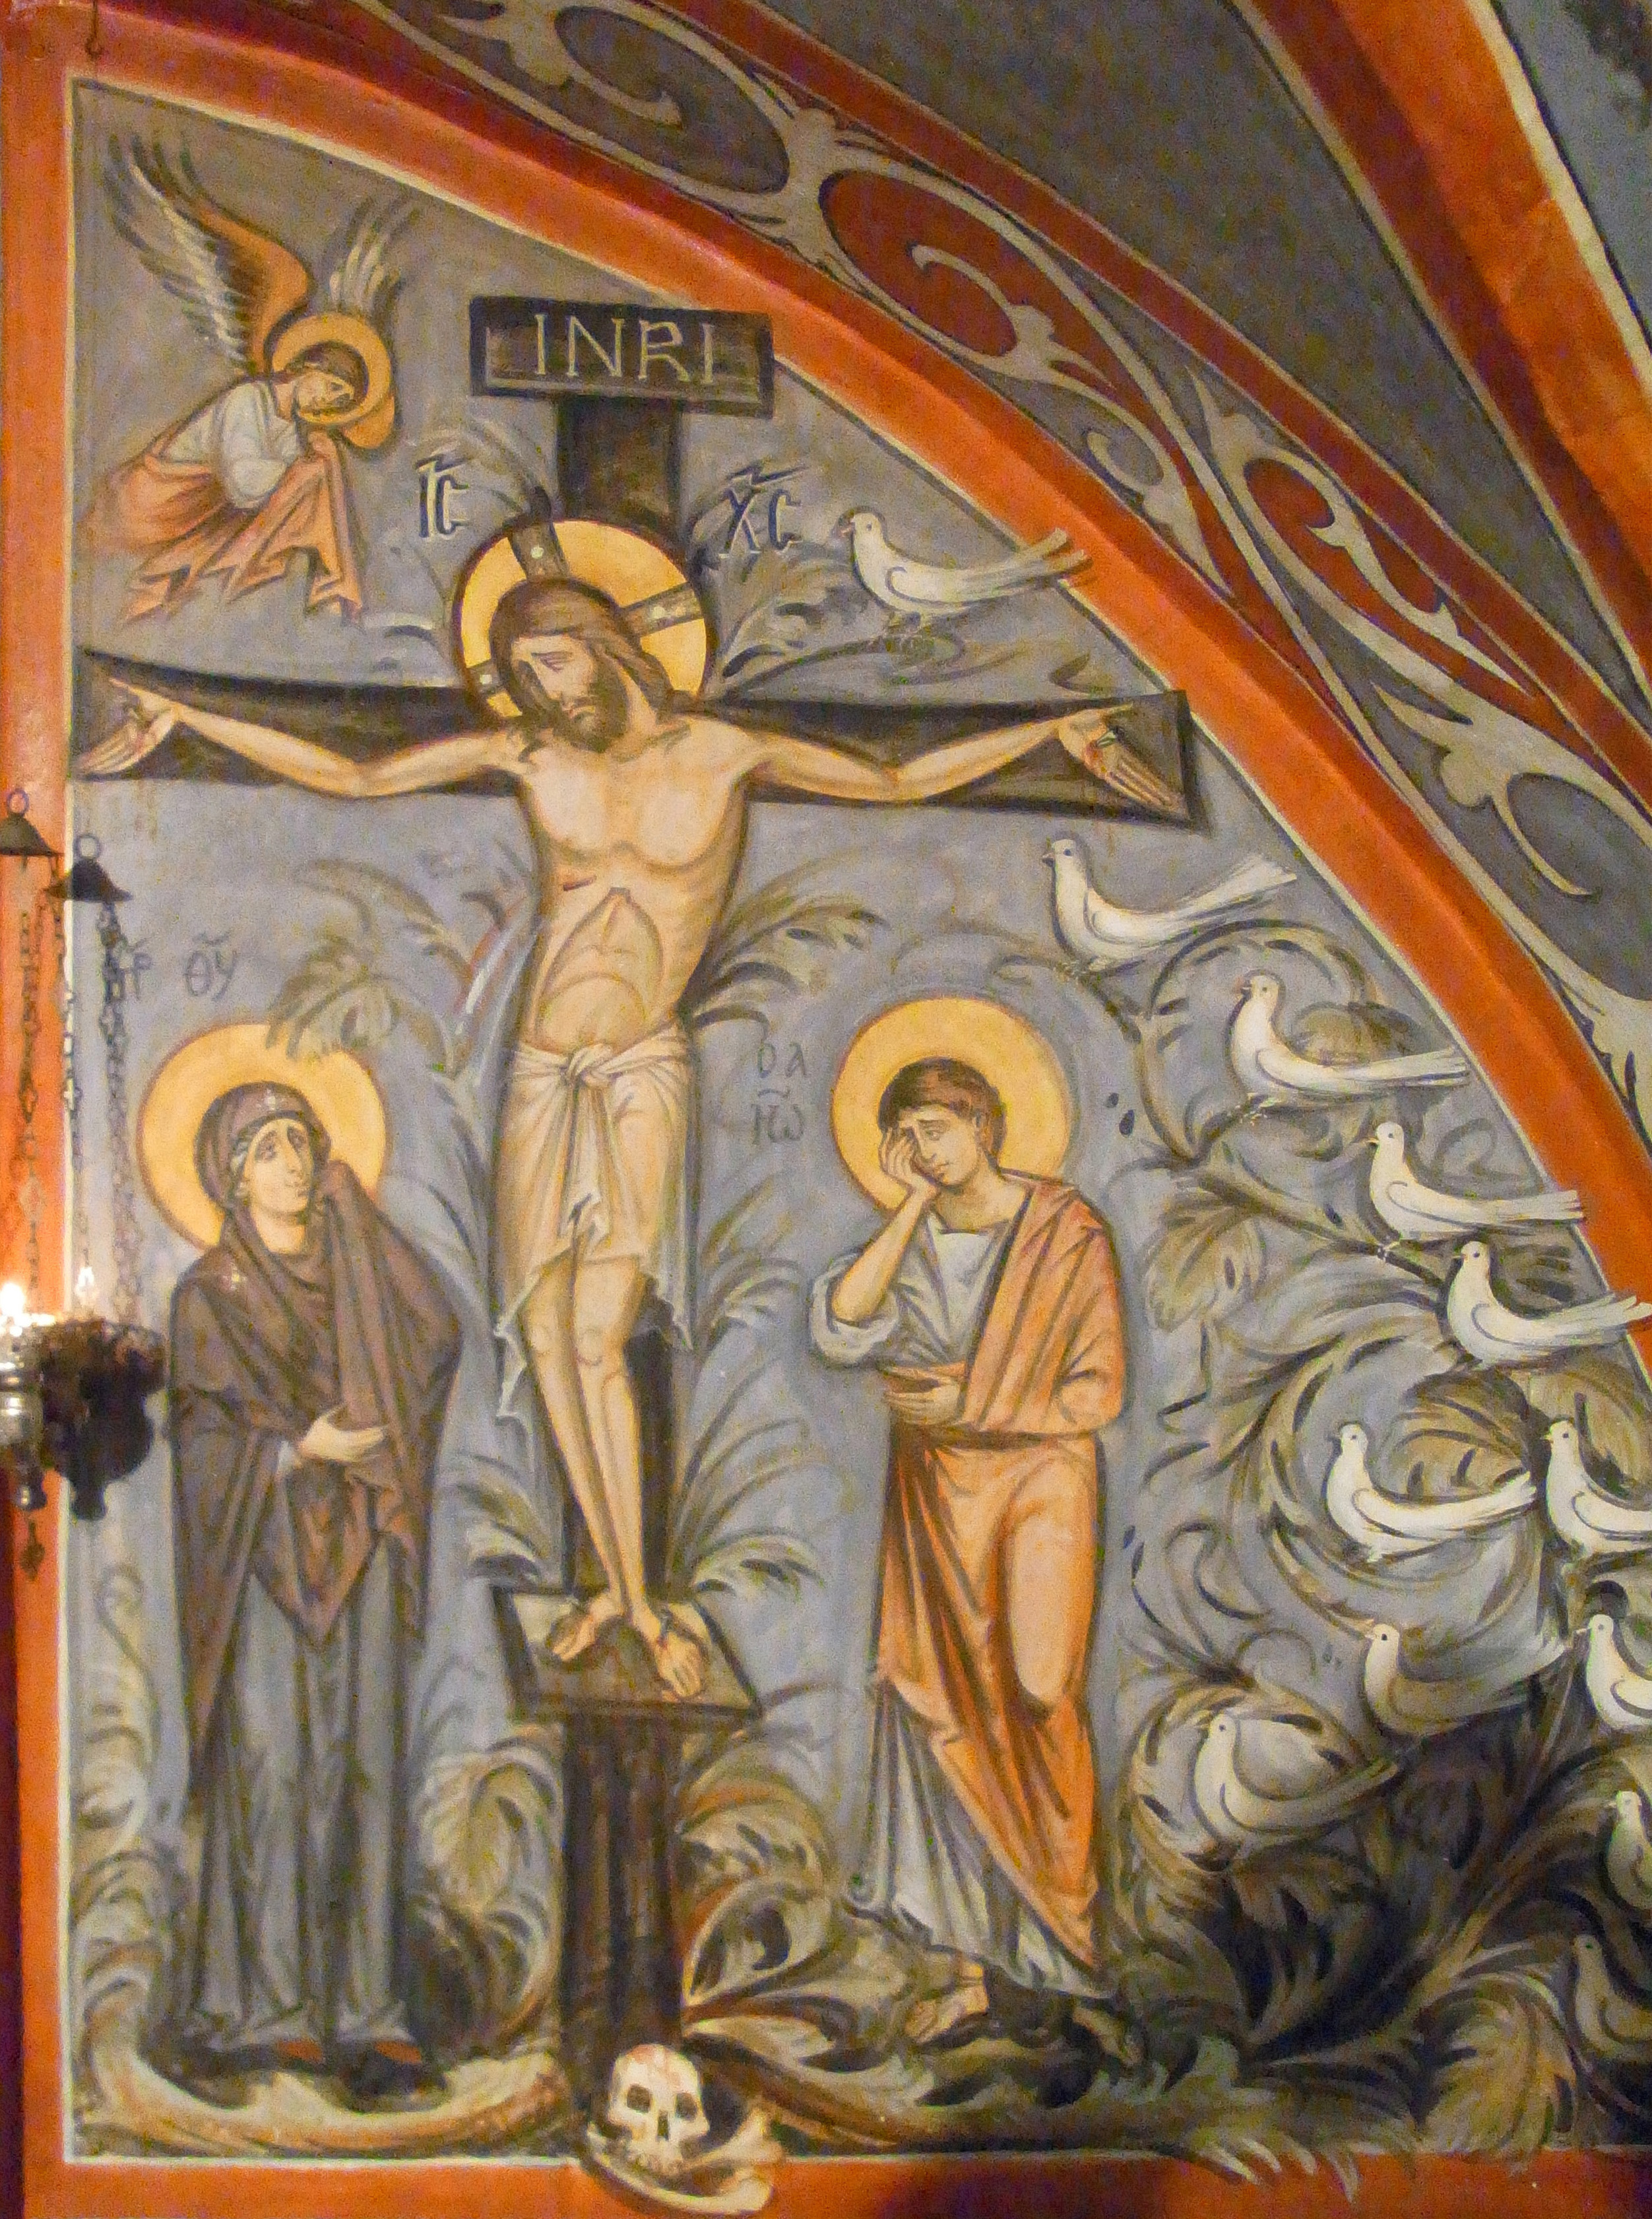

Venerdì Santo

“Quando sarò innalzato attirerò tutti a me”, aveva detto Gesù. Sulla croce hanno inizio e si compiono tutti i misteri dell’amore del Padre. Qui tutti i misteri diventano uno, l’unico disegno d’amore di Dio.
Tu, Gesù, solo ora, ora che Tutto è compiuto, muovi i tuoi piedi a passo di danza. È compiuto tutto l’amore del Padre per Adamo, tutto il disegno di redenzione, di pace del creato e di riabilitazione degli uomini, rovinati dal rifiuto della Parola. Sulla croce apri le braccia per mostrarti e lasciarti vedere tutto: sei tutto per il Padre e tutto per noi. Così con il tuo corpo copri la croce, la nascondi. Essa, espressione dell’odio e malvagità degli uomini, dell’incapacità dell’uomo ad essere uomo come Dio lo vuole, è strumento e frutto della morte. Tu la nascondi, anzi, la trasformi. La rendi tuo altare, trono che fa da sfondo per evidenziare il tuo corpo dato da Dio e da Maria come dono per noi. Con il tuo corpo copri così il peccato, lo nascondi e redimi l’umanità attirandola a te.
Il tuo sangue ha raggiunto noi, morti, senza vita, senza relazioni. La nostra situazione è di essere in cammino verso la morte, un cammino che ci dà angoscia, terrore, paura e ci fa diventare violenti, aggressivi, ci riempie di invidia, gelosia, odio, pretesa, discordia, impurità. Il tuo sangue ci comunica la tua vita, il tuo modo di rapportarsi con gli altri per vivere di amore, ci comunica la tua salute eterna, la salute che ci fa servitori gli uni degli altri. Il tuo sangue bagna la nostra fronte, così da essere riconosciuti pronti a uscire dalla morte, come il sangue dell’agnello sugli stipiti delle case degli ebrei in Egitto.
Tu ora sei glorificato, Gesù, ora che hai manifestato la pienezza e la profondità dell’amore del Padre, che lo hai glorificato. Egli glorifica te ai nostri occhi, che finalmente vedono la verità: Dio è amore, Dio è Padre che ama: sei tu il suo amore.
Il Cielo stupisce: è presente e riceve da te nuova vita, nuovo significato. I suoi abitanti comprendono ora, soltanto ora, il valore e il contenuto del loro servizio di angeli, messaggeri di Parola profetica. Ora comprendono quale mistero essi, un po’ alla volta, ubbidendo, avevano annunciato. Ora lo vedono, e ammutoliscono. La gioia di essere stati strumento di così strano mistero è avvolta dallo stupore per la profondità e l’altezza del suo svolgersi. Essi, coprendosi le mani, ci lasciano comprendere che hanno capito che Tutto è davvero compiuto: non può venire aggiunto nulla, cambiato nulla, perché Dio non ha un altro amore da riversare sul cielo e sulla terra e sull’umanità intera. Il suo amore è qui, tutto, su questa croce, che gli uomini hanno piantato come albero di morte e di terrore, e lui, il Padre, ha trasformato in albero di vita, per la gioia di tutti.

Comincio a partecipare anch’io alla tua danza, Gesù.
Tu sei Adamo che dorme. Il sonno profondo, che noi uomini chiamiamo morte, ti ha raggiunto. E dal tuo sonno, per disposizione del Padre che ha guidato la mano del soldato, doni dal tuo fianco, la tua stessa vita: sangue e acqua, la vita e l’alimento alla vita, il tuo amore e la tua capacità di amare.

Dal tuo fianco riceve vita la Donna, che vive grazie alla Parola che hai pronunciato: “Donna, ecco tuo figlio”. L’hai chiamata Donna, come Adamo ha chiamato Eva. È la nuova Eva, nuova perché senza ribellione, senza gelosia e senza disobbedienza. Essa è presente per essere “l’aiuto che corrispondesse” per te, il nuovo Adamo, per la tua missione che ella continuerà nel mondo. Lei viene dal tuo fianco, riceve vita dal tuo sangue e dalla tua acqua. È la Donna, Madre, che genera i viventi, i tuoi figli. È la Chiesa, la Chiesa Madre dei figli di Dio. Ad essi ella darà la sua attenzione, a ciascuno di essi.
Ella fissa il suo sguardo su di te senza paura: non rifiuta il modo che tu hai accettato e scelto per amare gli uomini, anzi, col suo sguardo e con la sua mano coperta esprime la volontà di non intervenire a cambiare nulla, la volontà di partecipare e continuare il tuo morire con fede obbediente. Così lei, la Madre, così lei, la Chiesa, vive nel mondo offrendo la sua vita e comunicando vita ai figli che vengono generati dal suo amore per te.
La sua mano destra ci indica il tuo morire come la via preparata per ognuno dei suoi e tuoi figli, la via che conduce a realizzare la Volontà del Padre da seminare nell’umanità.
Ed ecco, la sua stessa mano ci orienta ad uno dei tuoi figli, che diventa ora – per la tua Parola, Gesù, - figlio della Donna, figlio della Chiesa. È il discepolo che tu amavi, già tutto coperto del tuo amore, raggiunto dalla tua umiltà e mitezza. Egli è amato, ora è figlio. Non è ancora del tutto maturo.

